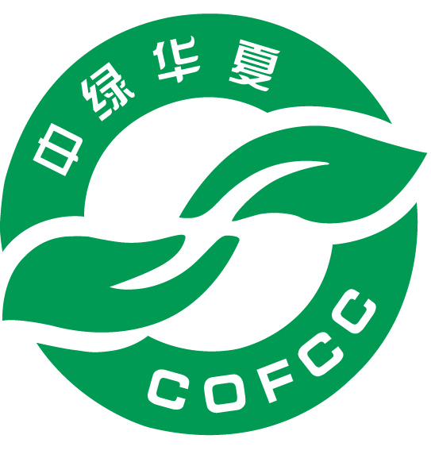
有机产品再认证文件资料清单（野生采集和加工）
申请单位应提供以下文件资料并按序号编排后提交：
野生采集
- 《有机产品再认证申请书》。
- 《有机产品再认证调查表》（野生采集）。
- 营业执照副本复印件。（注：经营范围需包括认证产品）。
- 上年度有机产品认证证书复印件。
- 政府主管部门出具的采集基地处于野生状态及过去36个月内未受到GB/T19630中规定的禁用物质和重金属污染的证明。
- 野生采集许可文件。要求：
- 采集基地为国家公共林地的，提供县级（含）或以上政府行政主管部门出具的采集许可文件，其中需标明采集区域、面积、品种、期限、年采集数量等。
- 采集基地为申请单位自有林地的，提供林权证明。
- 公司/合作社+农户组织模式的，提供：
- 申请单位与农户签订的采集合同（合同中应体现位置、面积、品种、期限、数量等信息及有机生产的相关条款）；
- 各农户的采集证或林权证明；
- 农户清单，应至少包含姓名、身份证号、采集数量、采集区域等；
- 农户管理制度，应体现有机生产的相关要求和对农户有效的管理、监督、退出等措施。
- 商标（适用时）。
- 使用他人商标的申请单位提供商标授权使用许可合同或授权书、商标注册证。
- 如需体现自有商标的申请单位，需提供商标注册证。
- 本年度相关记录文件（应有记录人手签字或加盖公章，如未发生，可暂不提供，待现场检查时提交至检查组）。包括：
- 原料采集记录。
- 采集后处理记录（适用时）。
- 原料运输记录（适用时）。
- 销售记录。
- 有机标识的使用管理记录（适用时）。
- 培训记录。
- 内部检查记录。
- 产品召回记录。
- 客户投诉处理记录。
加工
（适用于采集后需进行加工的产品）
- 《有机产品再认证调查表》（有机产品加工）。
- SC证书副本及明细页复印件（明细页中品种明细一栏中需包括认证的产品种类）。
- 加工用水的检测报告（适用时）。要求：
- 监（检）测机构应至少具有中国计量认证（CMA）资质。
- 检测依据为GB 5749。
- 如为委托加工，提供委托加工厂营业执照复印件和有机加工委托合同。要求：
- 委托合同中应明确加工有机产品明细、数量、有效期限。
- 应在委托合同中体现有机加工的具体要求，包括防止有机产品与常规产品混杂所采取的措施等。
- 如外租仓库，提供仓库的租用合同、行政位置图及平面图。
- 本年度加工环节相关记录（应有记录人手签字或加盖公章，如未发生，可暂不提供，待现场检查时提交至检查组）。包括：
- 原料的入库记录。
- 加工过程记录。
- 食品添加剂、加工助剂的购买单据、产品说明书及台帐记录。
- 包装、标识、贮藏、出库、运输记录。
- 销售记录。
- 有机标识的使用管理记录（适用时）。
- 内部检查记录。
- 加工、贮存、运输设施清洁记录。
- 加工厂有害生物防治记录。
注：
1 以上文件是对申请野生采集和加工再认证的一般性要求，在现场检查时检查员可能会针对生产的具体情况要求申请单位提供本清单未涉及的文件。
2 对于不适用或无法提供的文件，应统一提交书面说明，负责人签字并加盖公章确认。

